# BỘ GIÁO DỤC VÀ ĐÀO TẠO

**TRƯỜNG ĐẠI HỌC MỞ TP. HỒ CHÍ MINH**

---🙡 🕮 🙣---



**BÁO CÁO**

**ĐỒ ÁN LẬP TRÌNH GIAO DIỆN**

**Đề tài**

**Thiết kế game bắn xe tăng cổ điển**

**Nhóm sinh viên thực hiện:**

**1951050027 – Bùi Khánh Huy**

**1951052121 – Trần Thị Giáng My**

**1951052128 – Nguyễn Thị Kim Ngân**

**1951050060 – Đinh Hữu Phát**

**1951052083 – Võ Minh Hùng**

**TP.Hồ Chí Minh – Năm 2021**

**BẢNG PHÂN CÔNG CÔNG VIỆC THÀNH VIÊN**

|  |  |  |
| --- | --- | --- |
| Họ và tên | Công việc thực hiện | Đánh giá |
| Bùi Khánh Huy | Xây dựng các lớp dùng chung, BaseObject, Tank, Bullet, PlayerTank và thực hiện vòng lặp game. | Hoàn thành tốt |
| Trần Thị Giáng My | Xây dựng các lớp Explosion, ExplosionManagement, item. | Hoàn thành tốt |
| Nguyễn Thị Kim Ngân | Thiết kế các file map01.txt, map02.txt,… và xây dựng các lớp Wall, WallManagement. | Hoàn thành tốt |
| Đinh Hữu Phát | Thiết kế các giao diện, chức năng của các form và xây dựng lớp Sound. | Hoàn thành tốt |
| Võ Minh Hùng | Xây dựng các lớp EnemyTank, EnemyTankManagement, EnemyTankParameter và tạo các file txt tham số của xe tăng địch. | Hoàn thành tốt |

1. **Giới thiệu chung Đồ án ‘Thiết kế game bắn xe tăng cổ điển’**
   1. **Giới thiệu đề tài**

***Đề tài:*** Thiết kế game bắn xe tăng cổ điển

* + - Tên chương trình: Super Tank
    - Yêu cầu:

1. Áp dụng kiến thức lập trình trên môi trường Winform bằng ngôn ngữ C#
2. Sử dụng kĩ thuật lập trình hướng đối tượng
3. Có các các xe tăng địch trên trên chiến trường
4. Các chướng ngại vật (gạch, thép, thùng gỗ, cây,…)
5. Các vật phẩm
6. Trò chơi có nhiều level chơi để người chơi hoàn thành, độ khó tăng theo level chơi
7. Cho phép người chơi ghi lại level đã dừng và thành tích đạt được
   1. **Mô tả bài toán**
      * Khởi tạo game: là một giao diện cho phép người chơi lựa chọn level, hướng dẫn,…Level ban đầu là level 1.
      * Người điều khiển xe tăng: người chơi sử dụng bàn phím máy tính để điều khiển xe tăng theo các hướng.
      * Chiến trường: chiến trường bao gồm xe tăng, thành lũy của người chơi, xe tăng địch, các chướng ngại vật trên chiến trường. Những xe tăng trên chiến trường gặp nhau hay va chạm chướng ngại vật sẽ dừng lại và không thể đi tiếp.
      * Vật phẩm: vật phẩm lựu đạn, tên lửa, trái tim, khiên bảo vệ

+ Lựu đạn: tất cả xe tăng địch trên chiến trường sẽ đồng loạt phát nổ.

+ Tên lửa: sức công phá của trên lửa sẽ cao hơn so với đạn bình thường.

+ Trái tim: năng lượng của xe tăng người chơi sẽ được hoàn lại 100% như lúc ban đầu.

+ Khiên bảo vệ: xe tăng của người chơi sẽ được bảo vệ tuyệt đối trước sức công phá của đạn địch.

* + - Năng lượng của xe tăng người chơi, năng lượng của thành lũy và số lượng xe tăng địch cần phải tiêu diệt được hiển thị trên giao diện người chơi.
    - Mức độ khó của trò chơi: mức độ khó của trò chơi được nâng cấp theo từng level nên giao diện của chiến trường sẽ thay đổi theo cấp độ chơi, cấp độ chơi sẽ được lưu lại cho lần chơi tiếp theo.
  1. **Phương pháp thực hiện**

Các đối tượng sẽ được xây dựng theo lớp với những thuộc tính và phương thức

* + - Trò chơi là một vòng lặp timer, sau một vòng lặp tất cả đối tượng sẽ được cập nhật và vẽ lại trên ảnh bitmap và hiển thị lại giao diện người chơi.
    - Khi khởi động trò chơi là một giao diện menu cho người chơi lựa chọn level cũng như hướng dẫn người chơi một cách trực quan cho những người lần đầu tiên chơi và không cảm thấy bối rối.
    - Giao diện chiến trường là một ảnh bitmap ta sẽ vẽ các đối tượng lên bitmap này và sau đó sẽ được vẽ lên panel sau mỗi vòng lặp game. Để tạo ra giao diện chiến trường, chương trình sẽ load file map1.txt, map2.txt,… từ thư mục Maps. Chương trình sẽ dựa trên những số đã được quy định sẵn tương ứng với đối tượng gạch, thép hay đối tượng cây cối,…
    - Mỗi đối tượng bao gồm thuộc tính hình chữ nhật và thuộc tính bitmap để hiển thị đối tượng đó.
    - Đối tượng xe tăng bao gồm thuộc tính hình chữ nhật bao quanh bitmap của xe tăng với hình ảnh bitmap tương ứng, năng lượng xe tăng, tốc độ di chuyển, tốc độ bay của đạn, loại đạn xe tăng này bắn ra, hướng di chuyển của xe tăng,..
    - Đối tượng xe tăng địch sẽ có những tham số tương ứng như vị trí tọa độ xuất hiện, năng lượng của xe tăng địch, tốc độ xe tăng di chuyển, tốc độ bay của đạn, loại xe tăng, số lượng tối đa của xe tăng loại này,… Tất cả tham số của xe tăng địch sẽ được lưu vào file EnemyParameter01.txt, EnemyParameter02.txt, EnemyParameter03.txt,.. được lưu trong thư mục EnemyTankParameters tương ứng với từng level.
    - Lưu level và thành tích mà người chơi đã đạt được trong file PlayerLevel.txt, file được load sau mỗi lần khởi tạo trò chơi.

1. **Giao diện và chức năng**
   1. **Giao diện menu**

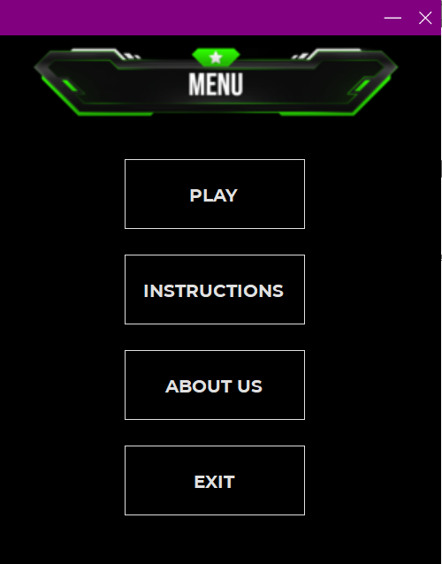Hiển thị các tùy chọn của trò chơi

* 1. **Giao diện choose level (chọn level chơi)**

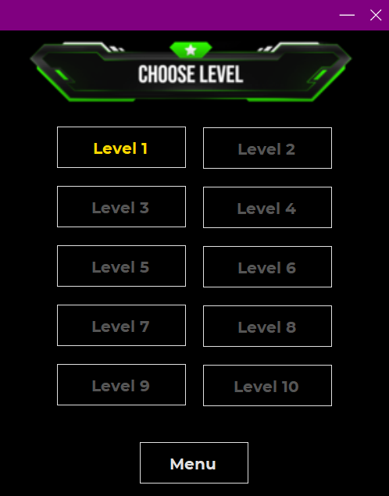Chọn level của trò chơi (mặc định mở từ level 1)

* 1. **Giao diện Instructions (hướng dẫn)**

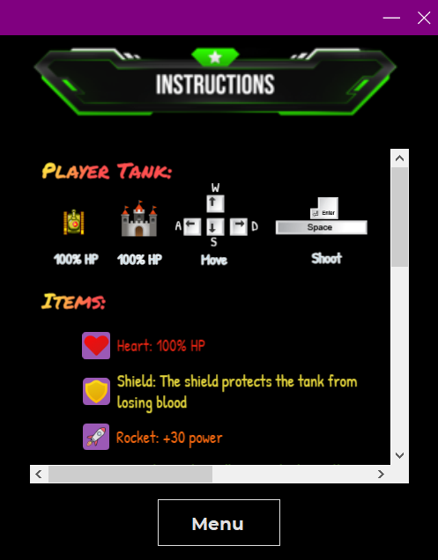Hiển thị các hướng dẫn của trò chơi

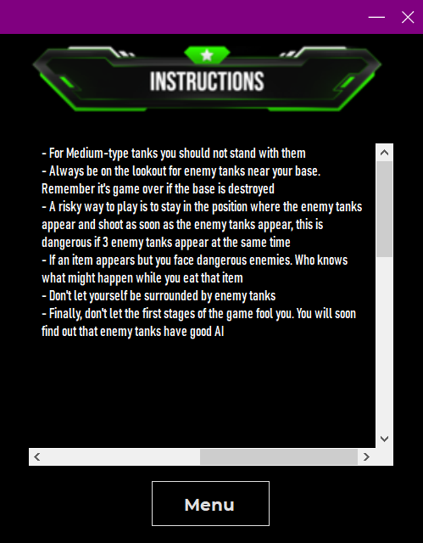

* 1. 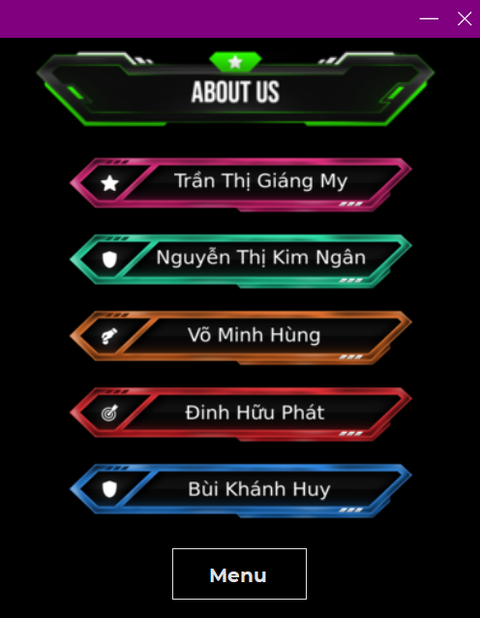**Giao diện About us (về chúng tôi)**
  2. 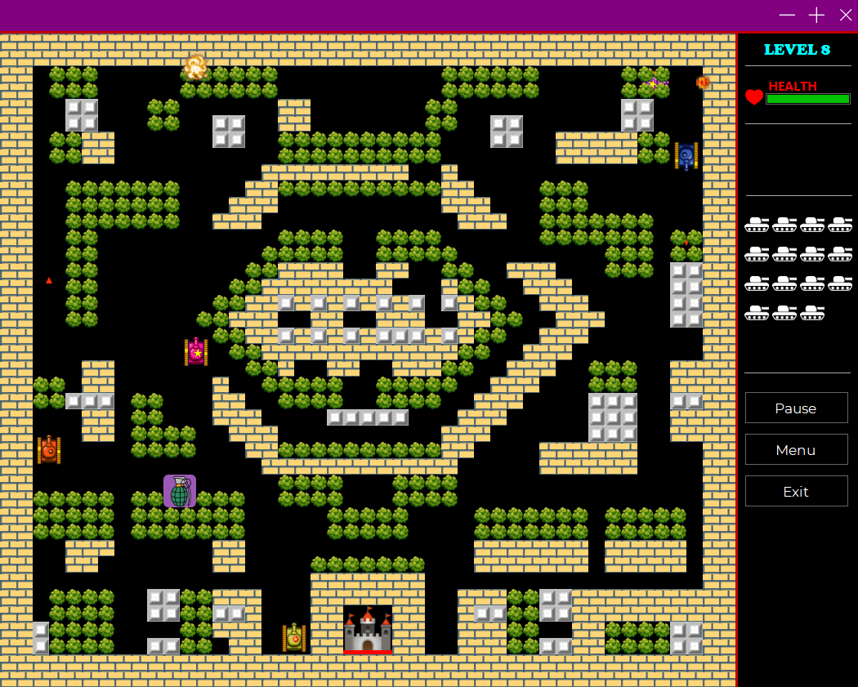 **Giao diện chính của trò chơi**
  3. 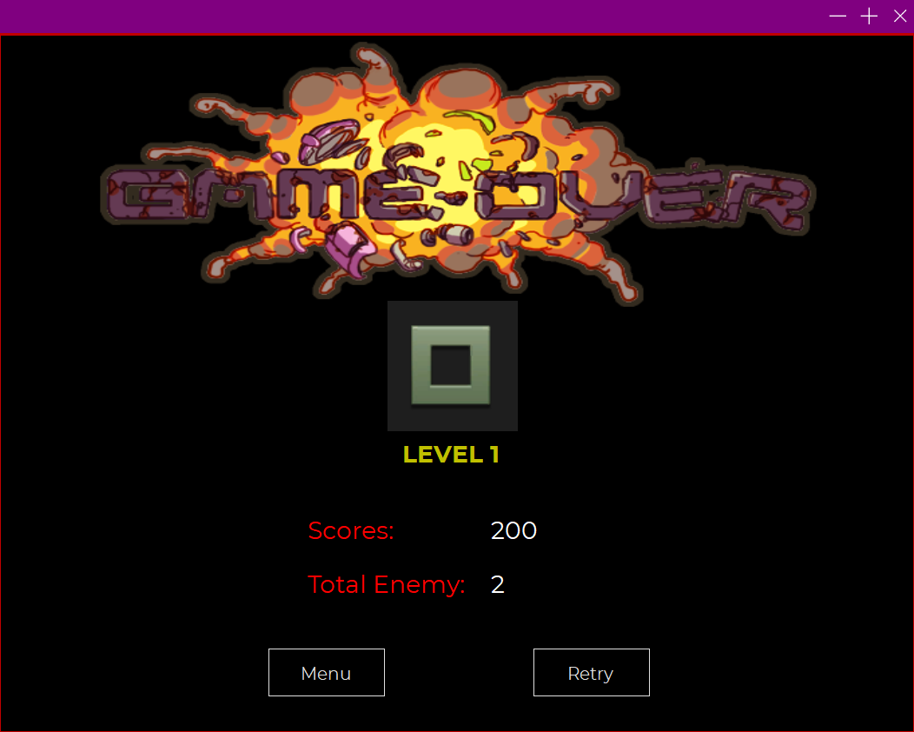**Giao diện game over (thua game tại một level nào đó)**
  4. 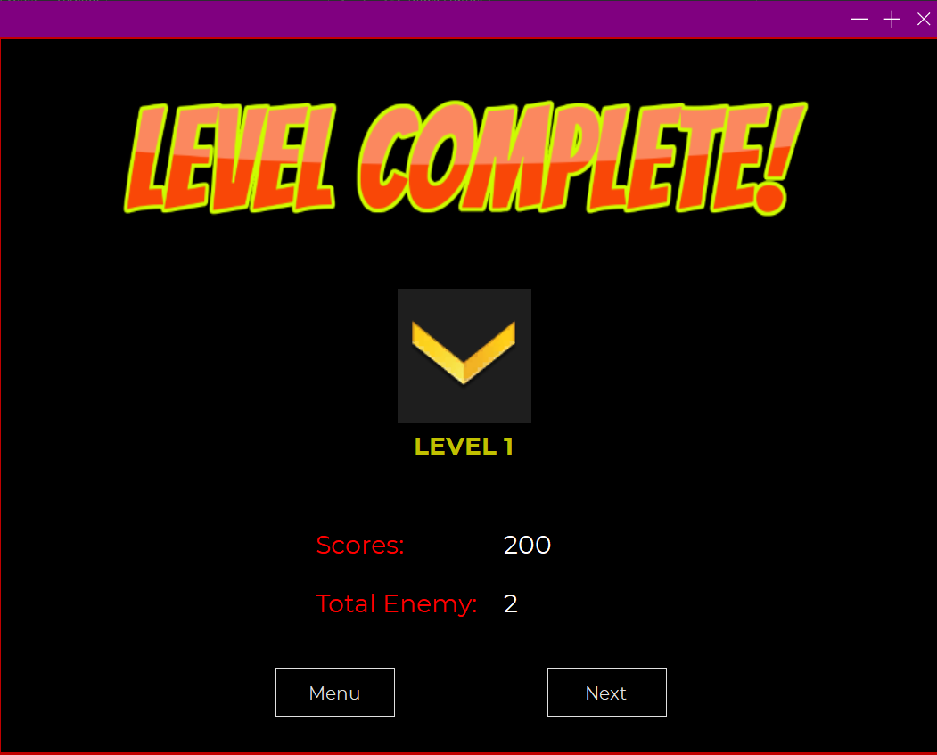**Giao diện Complete (qua được một level)**
  5. 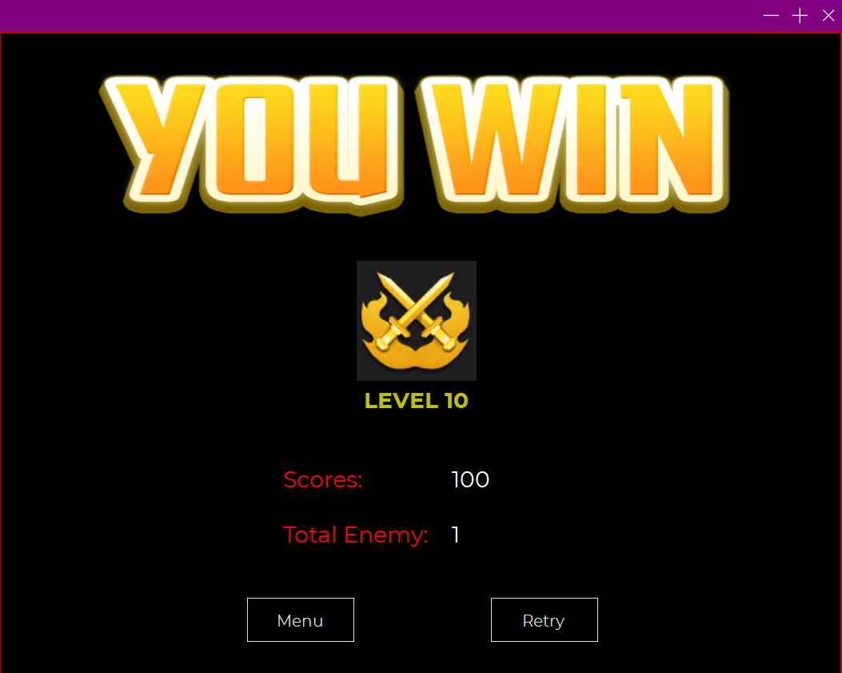**Giao diện chiến thắng trò chơi (vượt qua tất cả các level)**

1. **Kết luận và hướng phát triển**
   1. **Kết luận**
      * Trong phạm vi đề tài chúng em xử dụng ngôn ngữ lập trình C# với winform.
      * Tổng quan trò chơi có giao diện thân thiện, đơn giản, dễ thao tác. Tuy nhiên vẫn còn một số hạn chế về sự đa dạng trong trò chơi, âm thanh chưa được phong phú.
      * Tuy vậy, do hạn chế về trình độ, thời gian, nên không thể tránh khỏi những sai sót trong quá trình thực hiện. Chúng em mong nhận được sự đánh giá, góp ý từ thầy cô hướng dẫn.
   2. **Hướng phát triển**

Trong thời gian tới chung em sẽ phát triển ứng dụng một cách hoàn chỉnh, đa dạng trong trò chơi, tăng thêm màn chơi và độ khó, hoàn thiện hơn về âm thanh của trò chơi.

**HẾT**